Экскурсия на УППН «Гожан»
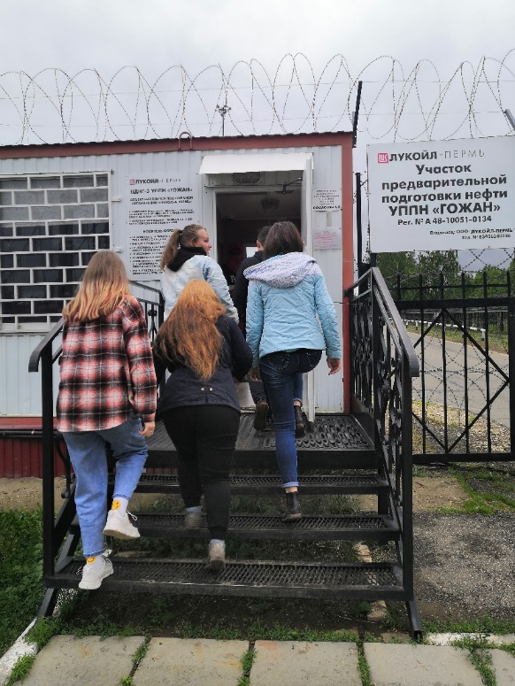
(установка подготовки и перекачки нефти)
«Каждому человеку соответствует определённый род деятельности, который делает его полезным для общества и одновременно приносит ему счастье», - утверждал французский писатель Морис Баррес. И чем правильнее и раньше человек определится со своей профессией, тем успешнее и полноценнее складывается его судьба. Это уже подтверждает наша сегодняшняя реальность.
Учащихся 8-9 классов Старо-Шагиртской ООШ побывали с экскурсией на площадке УППН «Гожан». Ребят встретил Костылев Александр Валентинович (заместитель начальника цеха) и Помаскин Антон Викторович (начальник УППН). Обучающимся школы рассказали, как происходит очистка нефти от воды, показали резервуары, в которых хранится нефть, обьяснили, как работает газокомпрессорная и кустовая насосная станции. Девушки и юноши задавали интересующие их вопросы и получили исчерпывающие ответы. Все остались довольны и получили море положительных эмоций.
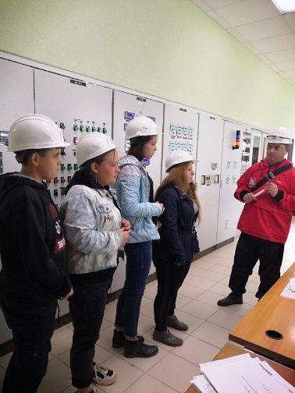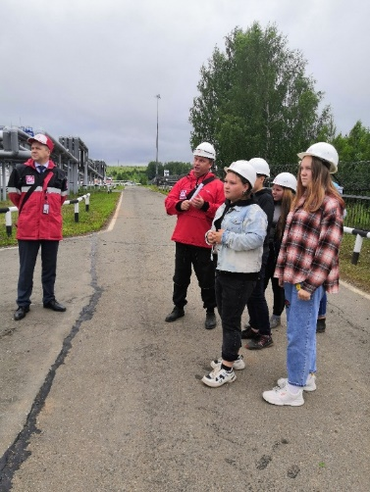
В завершение экскурсии школьникам порекомендовали при выборе будущей профессии ориентироваться на те специальности, которые востребованы на рынке труда.

